姓名:________ 学号:__________ 年级:______________ 专业:_____________

…….……………………….密…………………封…………………线…………………………
新乡职业技术学院2020 ―2021 学年第 二 学期
期末上机试卷

适用专业、班级:19级计算机网络技术专业（java）所有班级 时间： 120分钟

题号 | 一 | 二 | 总分 | 合分人签名
得分

得分 | 评卷人 | 一、设计数据库实现要求功能（共100分）

权限管理系统账户冻结模块
- 语言和环境
  - 实现语言
java
  - 环境要求
JDK8.0以上、myeclipse/Idea 、oracle/mysql
- 功能要求
使用SSM实现权限管理系统管理账户冻结模块，oracle/mysql
作为后台数据库 ，该系统包括查看用户信息，根据用户帐号和用户名查询缴费信息的功能，具体要求如下：
- 查看所有用户信息.打开权限管理系统首页,默认显示所有用户信息，冻结账户记录背景变色并在操作栏中显示”解冻”链接，正常账户在操作栏中显示”冻结”链接,不显示冻结时间。日期使用 "yyyy-mm-dd"格式,。如图-l所示：

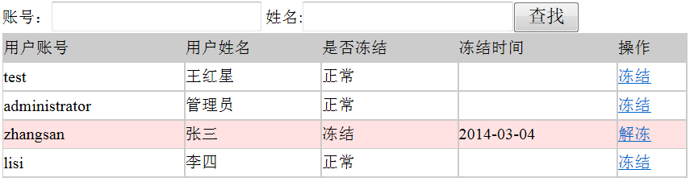

- 冻结用户帐号功能：点击”冻结“链接，跳转到此账户的冻结页面，其中只允许修改冻结原因，如图-3所示：
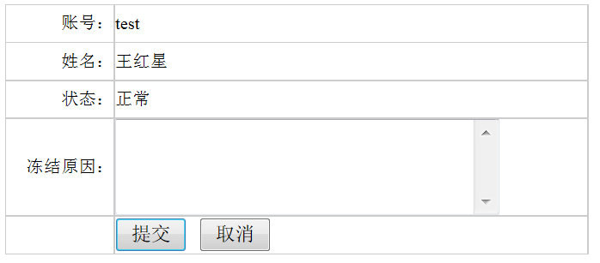
点击提交时，需要执行非空验证，如果冻结原因为空，给出不能为空的提示信息，页面效果如图-4所示。冻结完成后，无论成功失败，都返回到用户信息列表页面，如成功，则在操作明细表增加一条记录。如图-1所示
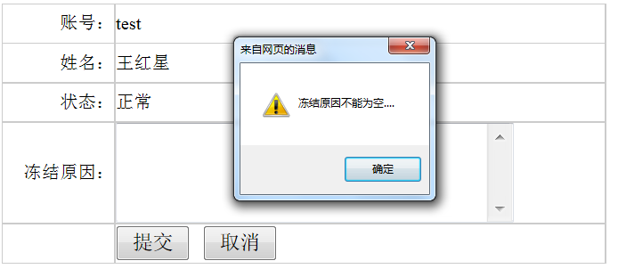
- 数据库设计
数据库表名及要求
表名 | admins |  | 中文表名 |  |  | 用户表
主键 | adminid
序号 | 字段名称 | 字段说明 |  | 类型 | 长度 |  | 属性 | 备注
1 | adminid | 用户帐号 |  | Varchar（50） | 20 |  | 主键
2 | adminName | 用户姓名 |  | Varchar（50） | 30 |  | 非空
3 | adminstatus | 用户状态 |  | Varchar（50） | 10 |  | 非空 | 冻结/正常
表名 | Admin_handle |  | 中文表名 |  | 账户操作明细
主键 | Handid
序号 | 字段名称 | 字段说明 |  | 类型 | 长度 | 属性 | 备注
1 | Handid | 操作ID号 |  | int | 10 | 主键
2 | Handinfo | 操作说明 |  | Varchar(50) | 100 |  | 冻结原因
3 | type_name | 关联的分类ID |  | Varchar(50) | 20 | 外键
4 | handtime | 操作时间 |  | Datetime

- 具体要求及推荐实现步骤
1、建立数据库和数据表（15分），并且添加测试数据（至少5条）。（15分）
2、打开Eclipse/idea，创建Web工程，命名为goods_姓名简写，并创建相应包。（5分）
4、在工程中创建实体类和对应的配置文件。（10分）
5、创建DAO类、业务类，在DAO类中使用 sql 语句实现查询操作。（15分）
6、创建Controller，实现“添加商品信息”和“商品信息显示”功能。（15分）
7、创建service，实现相关业务操作功能。（15分）
7、创建“商品查询页面”页面，创建“冻结修改页面”页面要求进行非空验证；（10分）
9、测试程序，调试运行成功后，分离数据库文件与代码项目一同提交。若无数据库分离文件或以其他方式提交，数据库项不得分。

- 注意事项
- 请注意页面美观，控件摆放整齐
- 请注意代码编写、命名符合规范、在代码中添加必要的注释
- 请注意操作数据库时进行必要的异常处理

